Câu **1**: [TH]

Điền số thích hợp vào ô trống:  
Tìm x trong phép tính sau:  
x – 78 = 14  
Trả lời: x = [[92]].  
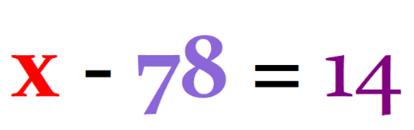

Lời giải:

**Bước 1:**

**Lý thuyết:**Muốn tìm số bị trừ ta lấy hiệu cộng với số trừ.  
  
Ta có:  
x – 78 = 14 .  
x = 14 + 78  
x = 92 .

Câu **2**: [TH]

Bạn hãy chọn đáp án đúng:  
Tìm x trong phép tính sau:  
x – 11 = 22 + 33  
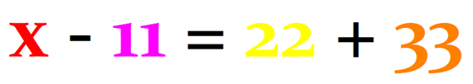

A. 66

B. 55 C. 77 D. 44

Lời giải:

**Bước 1:**

**Lý thuyết:**Muốn tìm số bị trừ ta lấy hiệu cộng với số trừ.  
  
Ta có:  
x – 11 = 22 + 33  
x – 11 = 55  
x = 55 + 11  
x = 66

Câu **3**: [TH]

Bạn hãy chọn đáp án đúng:  
Tìm x trong phép tính sau:  
x – 26 = 22 – 10  


A. 38

B. 37 C. 36 D. 35

Lời giải:

**Bước 1:**

**Lý thuyết:**Muốn tìm số bị trừ ta lấy hiệu cộng với số trừ.  
  
Ta có:  
x – 26 = 22 – 10  
x – 26 = 12  
x = 12 + 26  
x = 38

Câu **4**: [TH]

Chọn đáp án đúng để điền vào ô trống:  
Lan viết một phép trừ có số trừ là 49 và hiệu là số lớn nhất có một chữ số. Vậy phép trừ đó có số bị trừ là [[58]].  


Lời giải:

**Bước 1:**

**Lý thuyết:**Muốn tìm số bị trừ ta lấy hiệu cộng với số trừ.  
Số lớn nhất có một chữ số là 9 .  
Vậy phép trừ đó có số trừ là 49 và hiệu là 9 .  
Phép trừ đó có số bị trừ là: 9 + 49 = 58 .  
**Đáp án:**58 .

Câu **5**: [TH]

Chọn đáp án đúng để điền vào ô trống:  
Biết rằng số trừ là 8 , hiệu hai số là số nhỏ nhất có hai chữ số. Số bị trừ là [[18]].  


Lời giải:

**Bước 1:**

**Lý thuyết:**Muốn tìm số bị trừ ta lấy hiệu cộng với số trừ.  
  
Số nhỏ nhất có hai chữ số là 10 .  
Số bị trừ là: 10 + 8 = 18 .  
**Đáp án:**18 .

Câu **6**: [TH]

Chọn đáp án đúng để điền vào ô trống:  
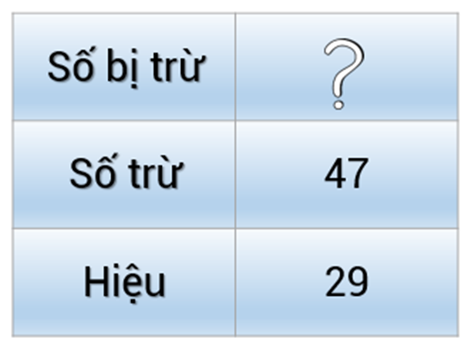  
Số bị trừ là [[76]].

Lời giải:

**Bước 1:**

**Lý thuyết:**Muốn tìm số bị trừ ta lấy hiệu cộng với số trừ.  
Số bị trừ là: 29 + 47 = 76 .  
**Đáp án:**76 .

Câu **7**: [TH]

Điền số thích hợp vào ô trống:  
Tìm x trong phép tính sau:  
x – 19 = 34  
Trả lời: x = [[53]].  
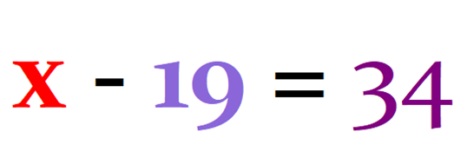

Lời giải:

**Bước 1:**

**Lý thuyết:**Muốn tìm số bị trừ ta lấy hiệu cộng với số trừ.  
  
Ta có:  
x – 19 = 34 .  
x = 34 + 19  
x = 53 .

Câu **8**: [TH]

Chọn đáp án đúng để điền vào ô trống:  
Ta điền số [[83]] vào ô hình vuông.  
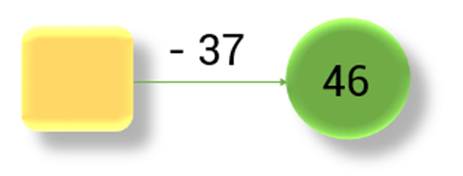

Lời giải:

**Bước 1:**

**Lý thuyết:**Muốn tìm số bị trừ ta lấy hiệu cộng với số trừ.  
Nhận thấy: 46 là hiệu và 37 là số trừ. Muốn tìm số bị trừ ở ô hình vuông ta lấy hiệu cộng với số trừ.  
Số phải điền vào ô trống là: 46 + 37 = 83 .  
**Đáp án:**83 .

Câu **9**: [TH]

Chọn đáp án đúng để điền vào ô trống:  
Cho phép tính: x – 24 = 49 . Giá trị của x là [[73]].

Lời giải:

**Bước 1:**

**Lý thuyết:**Muốn tìm số bị trừ ta lấy hiệu cộng với số trừ.  
Giá trị của x là: 49 + 24 = 73 .  
**Đáp án:**73 .

Câu **10**: [TH]

Điền số thích hợp vào ô trống.  
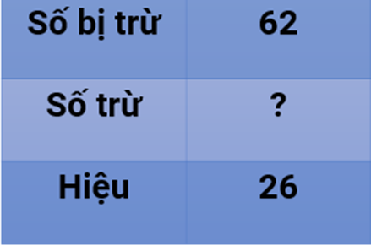  
Số trừ là: [[36]].

Lời giải:

**Bước 1:**

**Lý thuyết:**Muốn tìm số trừ ta lấy số bị trừ trừ đi hiệu.  
  
Số trừ là: 62 − 26 = 36 .  
**Đáp án:**36 .

Câu **11**: [TH]

Điền số thích hợp vào ô trống.  
Hương viết một phép trừ có số bị trừ là 55 và hiệu là số chẵn lớn nhất có một chữ số. Vậy phép trừ đó có số trừ là: [[47]].  


Lời giải:

**Bước 1:**

**Lý thuyết:**Muốn tìm số trừ ta lấy số bị trừ trừ đi hiệu.  
  
Số chẵn lớn nhất có một chữ số là 8 .  
Vậy phép trừ đó có số bị trừ là 55 và hiệu là 8 .  
Phép trừ đó có số trừ là: 55 − 8 = 47 .  
**Đáp án:**47 .

Câu **12**: [TH]

Điền số thích hợp vào ô trống.  
Tìm a biết:  
57 − a = 39 .  
  
Trả lời: a = [[18]].

Lời giải:

**Bước 1:**

**Lý thuyết:**Muốn tìm số trừ ta lấy số bị trừ trừ đi hiệu.  
  
Ta có:  
57 − a = 39  
a = 57 − 39  
a = 18  
**Đáp án:**18 .

Câu **13**: [TH]

Bạn hãy chọn đáp án đúng:  
Tìm x trong phép tính sau:  
66 − x = 22 + 33 .  
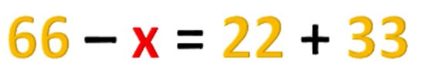

A. 11

B. 55 C. 66 D. 44

Lời giải:

**Bước 1:**

**Lý thuyết:**Muốn tìm số trừ ta lấy số bị trừ trừ đi hiệu.  
  
Ta có:  
66 − x = 22 + 33  
66 − x = 55  
x = 66 − 55  
x = 11  
**Đáp án:**11 .

Câu **14**: [TH]

Bạn hãy chọn đáp án đúng:  
Tìm x trong phép tính sau:  
24 − x = 18 − 12 .  


A. 6 B. 17

C. 18

D. 30

Lời giải:

**Bước 1:**

**Lý thuyết:**Muốn tìm số trừ ta lấy số bị trừ trừ đi hiệu.  
  
Ta có:  
24 − x = 18 − 12  
24 − x = 6  
x = 24 − 6  
x = 18  
**Đáp án:**18 .

Câu **15**: [TH]

Điền số thích hợp vào ô trống.  
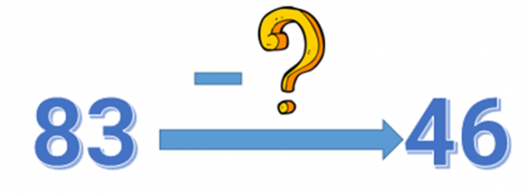  
Ta điền số [[37]] vào dấu hỏi chấm.

Lời giải:

**Bước 1:**

**Lý thuyết:**Muốn tìm số trừ ta lấy số bị trừ trừ đi hiệu.  
  
Nhận thấy: 83 là số bị trừ và 46 là hiệu.  
Số phải điền vào dấu hỏi chấm là: 83 − 46 = 37 .  
**Đáp án:**37 .

Câu **16**: [TH]

Bạn hãy chọn đáp án đúng để điền vào ô trống.  
Cho bảng sau:  
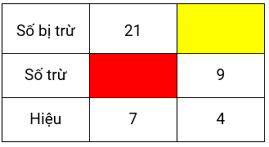  
Khi đó, số cần điền vào ô màu đỏ [[lớn hơn]] số cần điền vào ô màu vàng.

Lời giải:

**Bước 1:**

**Lý thuyết:**  
Muốn tìm số bị trừ, ta lấy hiệu cộng với số trừ.  
Muốn tìm số trừ, ta lấy số bị trừ trừ đi hiệu.  
  
Số cần điền vào ô màu đỏ là: 21 − 7 = 14.  
Số cần điền vào ô màu vàng là: 4 + 9 = 13.  
Vì 14 > 13 nên số cần điền vào ô màu đỏ lớn hơn số cần điền vào ô màu vàng.  
Vậy đáp án đúng cần chọn là: lớn hơn.  
**Đáp án:**  
lớn hơn

Câu **17**: [TH]

Bạn hãy chọn đáp án đúng.  
Nhà bạn Hà nuôi một đàn vịt. Chị của Hà nói: “Nếu mẹ bán đi 16 con vịt thì nhà ta sẽ còn 42 con vịt.” Hỏi nhà bạn Hà nuôi bao nhiêu con vịt?

A. 58 con.

B. 22 con. C. 68 con. D. 54 con.

Lời giải:

**Bước 1:**

**Lý thuyết:**  
Muốn tìm số bị trừ, ta lấy hiệu cộng với số trừ.  
  
Nhà bạn Hà nuôi số con vịt là:  
42 + 16 = 58 (con)  
Vậy đáp án đúng là: 58 con.  
**Đáp án:**  
58 con.

Câu **18**: [TH]

Bạn hãy chọn đáp án đúng.  
Một cửa hàng nhập về 345 k g gạo. Sau một ngày bán cửa hàng còn lại 250 k g gạo. Khẳng định nào dưới đây đúng?

A. Cửa hàng đã bán được 95kg gạo.

B. Cửa hàng đã bán được 195kg gạo. C. Cửa hàng đã bán được 115kg gạo. D. Cửa hàng đã bán được 85kg gạo.

Lời giải:

**Bước 1:**

**Lý thuyết:**  
Muốn tìm số trừ, ta lấy số bị trừ trừ đi hiệu.  
  
Cửa hàng đã bán được số ki – lô – gam gạo là:  
345 − 250 = 95 ( k g )  
Vậy khẳng định đúng là: Cửa hàng đã bán được 95 k g gạo.  
**Đáp án:**  
Cửa hàng đã bán được 95 k g gạo.

Câu **19**: [TH]

Bạn hãy điền số thích hợp vào ô trống.  
Bác Lan có một mảnh vải. Bác đã cắt đi 343 c m vải để may quần áo và còn lại 157 c m vải. Hỏi mảnh vải ban đầu dài bao nhiêu mét?  
Trả lời: [[5]] m .

Lời giải:

**Bước 1:**

**Lý thuyết:**  
Muốn tìm số bị trừ, ta lấy hiệu cộng với số trừ.  
  
Mảnh vải ban đầu dài là:  
157 + 343 = 500 ( c m )  
Đổi 500 c m = 5 m .  
Vậy số thích hợp cần điền vào ô trống là 5.  
**Đáp án:**  
5

Câu **20**: [TH]

Bạn hãy chọn đáp án đúng.  
Cho phép trừ có số trừ là 145 , hiệu là 53. Khi đó, số bị trừ của phép trừ đó có chữ số hàng chục là

A. 9.

B. 8. C. 1. D. 2.

Lời giải:

**Bước 1:**

**Lý thuyết:**  
Muốn tìm số bị trừ, ta lấy hiệu cộng với số trừ.  
  
Số bị trừ của phép trừ đó là:  
53 + 145 = 198.  
Số 198 có chữ số hàng chục là 9.  
Vậy đáp án đúng là 9.  
**Đáp án:**  
9.

Câu **21**: [TH]

Bạn hãy chọn đáp án đúng để điền vào ô trống.  
Minh có một số que tính. Sau khi cho bạn 15 que tính, Minh còn lại 18 que tính. Vậy ban đầu, Minh có số que tính là:  
18 [[+]] [[15]] = [[33]] (que tính).

Lời giải:

**Bước 1:**

**Lý thuyết:**  
Muốn tìm số bị trừ, ta lấy hiệu cộng với số trừ.  
  
Ban đầu Minh có số que tính là:  
18 + 15 = 33 (que tính)  
Vậy đáp án đúng cần chọn lần lượt là: + ; 15 ; 33.  
**Đáp án:**  
+  
15  
33

Câu **22**: [TH]

Bạn hãy chọn đáp án đúng.  
Cho bài toán có tóm tắt như sau:  
Ban đầu : 65 quả cam.  
Bán đi    : … quả cam.  
Còn lại   : 27 quả cam.  
Hỏi số quả cam đã bán đi là bao nhiêu quả?

A. 38 quả.

B. 28 quả. C. 36 quả. D. 26 quả.

Lời giải:

**Bước 1:**

**Lý thuyết:**  
Muốn tìm số trừ, ta lấy số bị trừ trừ đi hiệu.  
  
Số quả cam đã bán đi là:  
65 − 27 = 38 (quả)  
Vậy đáp án đúng là: 38 quả.  
**Đáp án:**  
38 quả.

Câu **23**: [TH]

Bạn hãy điền số thích hợp vào ô trống.  
Cho hình dưới đây:  
img_question  
Số thích hợp cần điền vào ô trống trong hình trên là [[36]].

Lời giải:

**Bước 1:**

**Lý thuyết:**  
Muốn tìm số trừ, ta lấy số bị trừ trừ đi hiệu.  
  
Ta có: 13 + 26 = 39.  
Do đó, số thích hợp cần điền vào ô trống trong hình trên là:  
75 − 39 = 36.  
**Đáp án:**  
36

Câu **24**: [TH]

Bạn hãy chọn đáp án đúng.  
Lúc đầu có 58 con vịt ở trên bờ. Lúc sau có một số con vịt xuống ao bơi lội, số vịt còn lại trên bờ là 25 con. Hỏi có bao nhiêu con vịt xuống ao?

A. 33 con.

B. 23 con. C. 32 con. D. 34 con.

Lời giải:

**Bước 1:**

**Lý thuyết:**  
Muốn tìm số trừ, ta lấy số bị trừ trừ đi hiệu.  
  
Số con vịt xuống ao là:  
58 − 25 = 33 (con)  
Vậy đáp án đúng là: 33 con.  
**Đáp án:**  
33 con.

Câu **25**: [TH]

Bạn hãy điền số thích hợp vào ô trống.  
Cho hình dưới đây:  
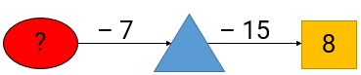  
Số cần điền vào dấu hỏi chấm trong hình trên là [[30]].

Lời giải:

**Bước 1:**

**Lý thuyết:**  
Muốn tìm số bị trừ, ta lấy hiệu cộng với số trừ.  
  
Số cần điền vào hình tam giác là: 8 + 15 = 23.  
Số cần điền vào dấu hỏi chấm trong hình trên là: 23 + 7 = 30.  
**Đáp án:**  
30.